
Турфирма "Компания Пилигрим"

171573, Тверская область, город Калязин, улица Дзержинского, дом 15.
E-mail:piligrimcompany@mail.ru httr//www.piligrimcompany.ru
Тел./факс:8(48249)2-04-00; моб. 8-910-938-04-00
Программа 2024 года
Однодневный экскурсионно – развлекательный тур
«БАЙКЕРСКАЯ МАСЛЕНИЦА»
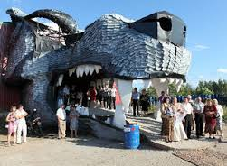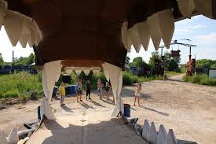
Программа тура:
11.30 Прибытие в г. Калязин.
- Экскурсионная программа по городу «Ах, Калязин городок, милый сердцу уголок»!
- Обзорная экскурсия по старинному русскому городу. Знакомство с памятником основателю города – Преподобному Макарию Калязинскому.
- Пешеходная прогулка по главной улице провинциального города с выходом по булыжной мостовой к затопленной колокольне Николаевского собора. Жизнь и судьба затопленной колокольни. Макет старого города. Посещение сувенирных рядов.
13.00 Экскурсия к гигантской антенне «Калязинскому пункту космической связи». Возможность осмотра конструкций, антенны и рассказ об использование её в космических программах.
За дополнительную плату 450 руб/чел – Посещение территории объекта с демонстрацией поворота и наклона гигантской конструкции.
15.00 Масленичная развлекательная программа «БУДЬ КАК ДОМА ПУТНИК» в антураже клуба оформленного в байкерском стиле, с обедом, с дегустацией напитков местного ЛВЗ Вереск 100 гр/чел:
- программа с живой музыкой, в сопровождении ведущего;
- любимые композиции отечественных и зарубежных рок-групп в живом исполнении! «Король и шут» «Ария» «Metallica» «Scorpions» и многие другие!
- интерактивная программа «Ни гвоздя, ни жезла», в ходе которой туристы в совершенстве освоят байкерский слэнг;
- гадание на мотозапчастях – байкерское гадание, входе которого участники узнают о своём недалёком будущем;
- В завершении праздника обрядовое сжигание чучела зимы;
17.00 Завершение программы. Отправление домой.

Стоимость программы с обедом:

Группа от 15 до 20 чел.  (1 сопровождающий бесплатно) | Группа от 21 до 30 чел.  (1 сопровождающий бесплатно) | Группа от 31 до 40 чел.  (2 сопровождающих бесплатно) | Группа от 41 до 50 чел  (2 сопровождающих бесплатно)
2350 руб/чел | 2300 руб/чел | 2200 руб/чел | 2100 руб/чел

В стоимость входит: экскурсионное обслуживание, фотостоп у гигантской антенны, обед, дегустация настойки ЛВЗ Вереск 100 гр/чел, развлекательная программа в стилизованном клубе.
За дополнительную плату:
- Посещение территории объекта космической связи, с демонстрацией поворота и наклона гигантской конструкции – 450 руб/чел

ООО «Компания Пилигрим» оставляет за собой право менять порядок посещения объектов, гарантируя при этом сохранение объёма турпродукта.
.

